广工2019高教杯建模训练题六（2019-06-15-16，周末）

一、按图纸建模，其重量是：

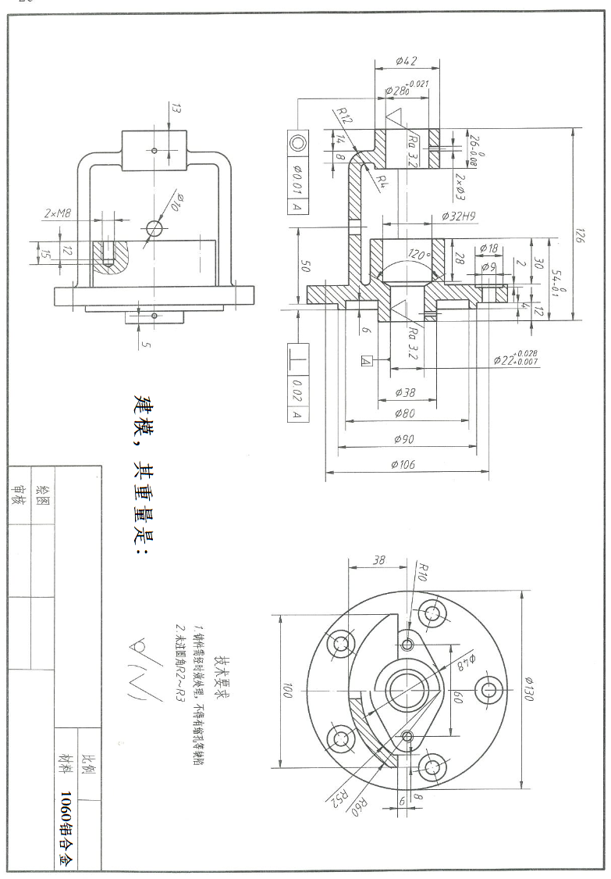

二、按图纸建模，其重量是：

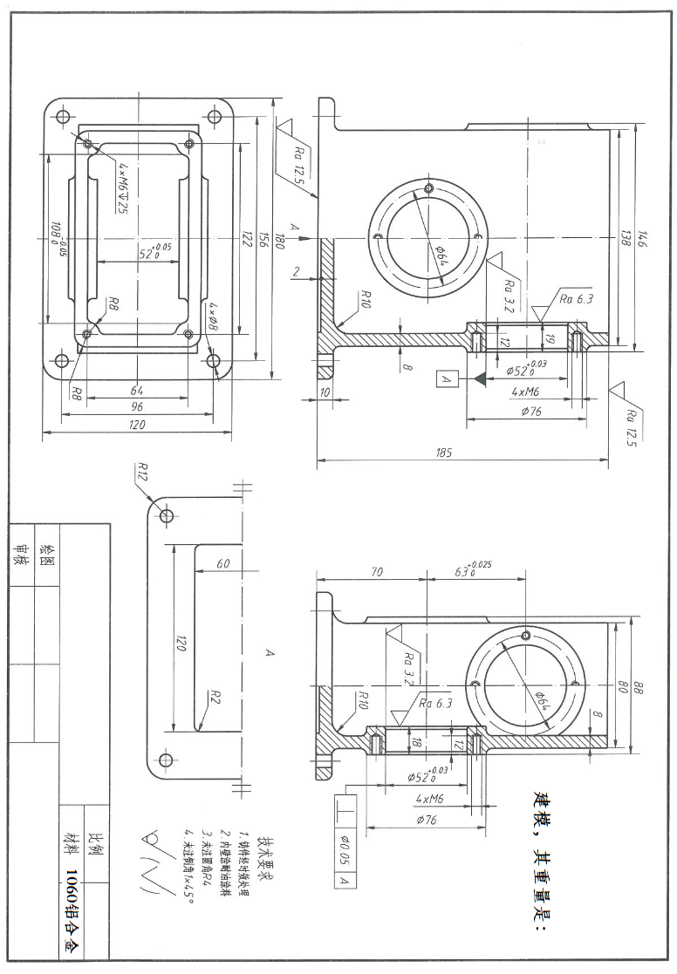

1. 1.按图纸建模，其重量是：

2.并生成和图纸一样的工程图，

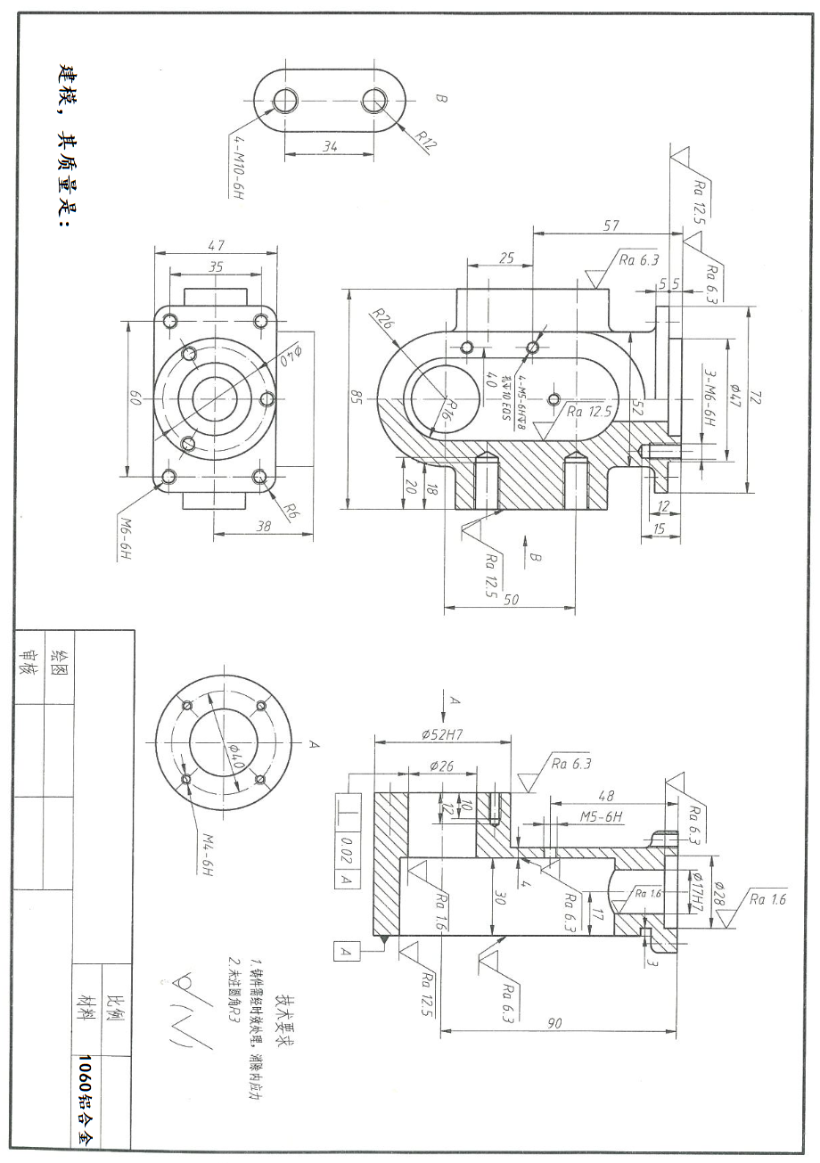

四、按图纸建模，材料1060铝合金，其重量是：

